МИНИСТЕРСТВО КУЛЬТУРЫ ТУЛЬСКОЙ ОБЛАСТИ
Государственное учреждение культуры Тульской области
«Объединение центров развития культуры»
учебно-методический центр по образованию и повышению квалификации
МБОУ ДО «Центр ДШИ» - Киреевская ДШИ

Областной методический семинар: «Роль теоретических дисциплин в развитии творческих способностей учащихся»

Методическое сообщение

«От диктанта - к домашнему музицированию.
Мотивация творческой активности учащихся в процессе работы над диктантом»

Выполнила:
преподаватель
музыкально-теоретических дисциплин
Хавренко Ирина Флавиевна

Тула – 2020 год
Эпоха передовых технологий, в которую мы живем, неизбежно трансформирует особенности мировосприятия современного человека. Высокая скорость обмена информацией и быстрый темп жизни в настоящее время вошли в привычку. Возможно поэтому современные дети. как правило, ожидают мгновенного результата от своей деятельности в любом начинании, и в том числе в обучении игре на музыкальном инструменте.
Столкнувшись с первым трудностями в овладении инструментом, ребенок нередко теряет интерес к занятиям. Как сохранить и преумножить интерес ученика музыкальной школы к процессу обучения, как сделать обучение более привлекательным, чтобы сохранить мотивацию к занятиям?
Личный опыт показывает, что важнейшим стимулирующим фактором, влияющим на воспитание устойчивого интереса ученика к музыкальным занятиям, является разнообразный музыкальный материал, который способен увлечь его, а также поможет расширить музыкальный кругозор.
Современные ученики средних и старших классов довольно загружены и прагматичны. Они, порой, не хотят делать то, что им не нравится, мотивируя своё нежелание тем, что им это не нужно и не пригодится... Поэтому учителям приходится гибко менять свои подходы и методы, идя в ногу с современным миром. Ведь учиться должно быть интересно! То, что учащийся делает с любовью, он постоянно совершенствует, реализуя все новые замыслы, рожденные в процессе самой работы. В результате новый продукт его деятельности может значительно превышать первоначальный замысел.
Не будем в очередной раз говорить и о том, что не всем легко дается предмет сольфеджио, и не все любят его так, как любим мы - преподаватели сольфеджио! Форм работы на этом уроке много. У каждого ученика есть как самые любимые, с которыми он справляется успешно, так и нелюбимые, те, которые не даются или даются с трудом. Тем не менее, на зачетах и экзаменах каждый ученик должен отчитаться по всем видам работ.
Одной из таких сложных и поэтому далеко не всеми любимых форм работы является диктант. Но зато дети любят играть подбор двумя руками. Во-первых, потому что они пришли в школу именно для того, чтобы научиться играть на инструменте, во-вторых, потому что при подборе нет таких строгих требований к исполнению как в классе специальности. И в-третьих, каждую неделю можно играть что-то новое.
Сегодня я буду говорить о том, как я совместила нелюбимый некоторыми диктант и подбор с аккомпанементом.
Начну с подбора, потому что он был для меня первичным в этой связке. То есть мы не ставили целью подбирать аккомпанемент к диктанту, цель была суметь самим грамотно записать нотами ту музыку, которую мы в дальнейшем хотим играть. Не играть по готовым нотам, а именно записать самим, как диктант. Сложность и необычность такой работы была в том, что некоторые пьесы, по меркам обычного 8-тактового диктанта, сверхдлинные… И это, наверное, первое и самое яркое впечатление у детей. Они говорят: «Да, красиво, но мы это никогда не запишем!!! Мы год это будем писать!» Но потом то, что при первом прослушивании кажется нереальным, сложным и длинным, оказывается довольно понятным, простым и работа идет довольно быстро.
В каждом классе свои песни, свой музыкальный материал для подбора, в соответствии с возрастом и уровнем группы. В начальных классах мы подбираем все попевки и песни которые поются на уроках сольфеджио. Потом подключаются номера из учебника, к которым надо подобрать аккомпанемент. Далее, по мере прохождения новых ритмических групп и аккордов, знакомства с отклонением и модуляцией, повышения исполнительских навыков учащихся, можно обращаться и к более сложным песенным или инструментальным мелодиям.
Однако, неизменным при выборе мелодий для подбора является следующее:
для детей важно, чтобы мелодия была:
- красивая и легко запоминающаяся;
- понятная по мелодии, гармонии и форме;
- нетрудная в исполнении;
- чтобы ее хотелось играть;
для преподавателя (кроме вышеперечисленного):
- чтобы шла в ногу с пройденным материалом.
Я заметила, то что детям нравится, играется наизусть уже через неделю, каким бы длинным не было, а то, что не нравится, не учится месяцами, каким бы не было коротким.
Чтобы облегчить детям выполнение домашнего задания, и чтобы процесс выучивания наизусть становился осознанным и приятным, всю сложную черновую работу мы стараемся сделать на уроке.
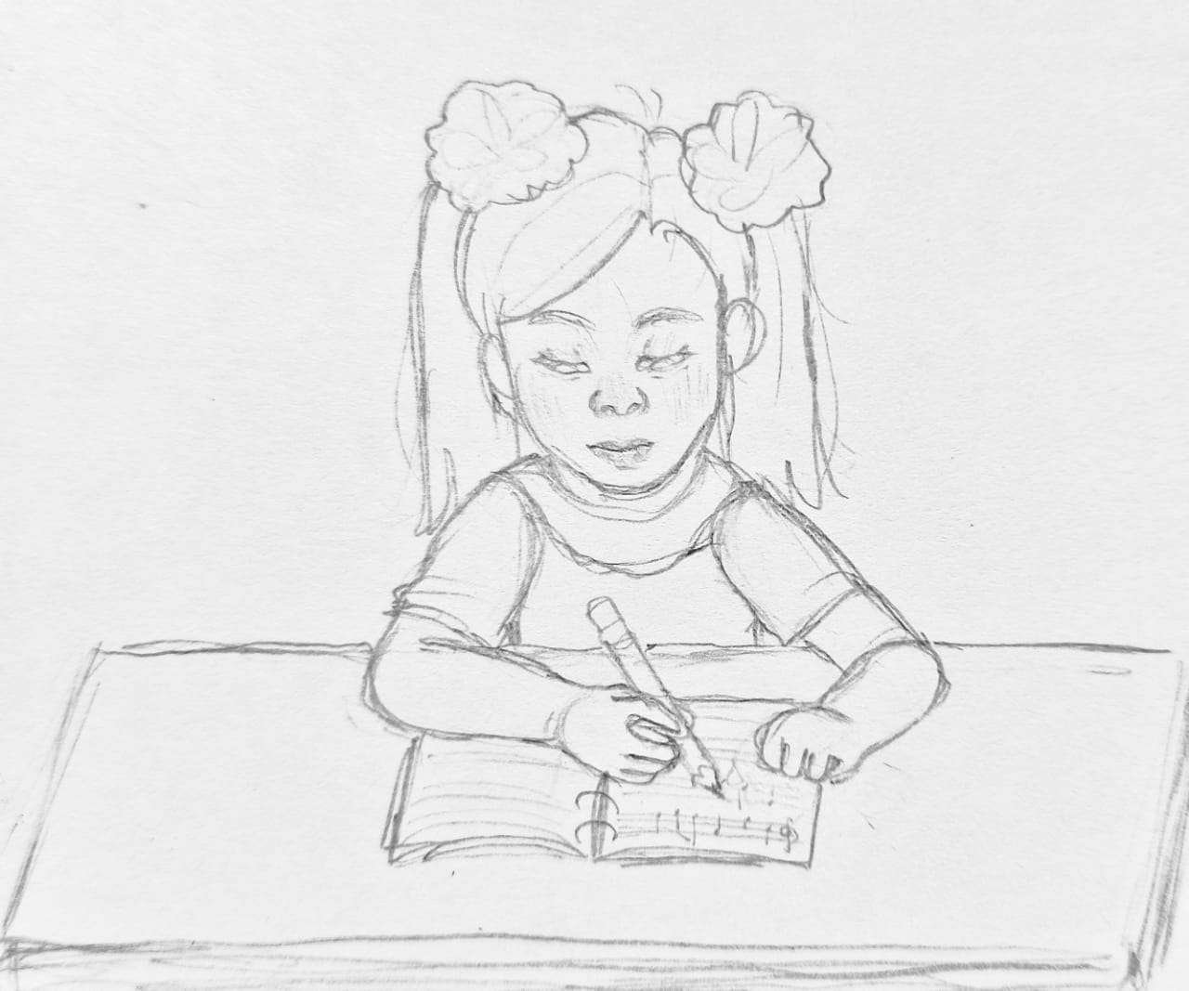
Первый этап: слушаем мелодию, анализируем форму, выделяем и разбираем наиболее интересные или трудные ритмические группы, мелодические обороты, повторы, секвенции, скачки, ходы по аккордам, проходящие и вспомогательные обороты, хроматизмы, и т. д.
Второй этап: поем всю мелодию нотами. Это необходимо, т. к. порой пьесы достаточно объемные, но наша задача - успеть записать ее в условиях урока всем не только быстро, но и правильно. Если произведение очень длинное, а мы собираемся играть его целиком, то записываем его по частям на нескольких занятиях.
Третий этап: записываем полностью мелодию в ритме, как диктант.
Четвертый этап: анализируем гармонию, отклонения, подписываем или функции, или буквенными обозначениями.
Пятый этап: выбираем возможные типы фактур в соответствии с характером, жанром, размером, темпом. Каждый играет в той фактуре, с которой может справиться.
В этом году мы записывали и подбирали не только популярные песни, но и современную инструментальную музыку. Кроме уже названных критериев при выборе материала, я обращала внимание на следующее:
1. Чтобы обязательно были повторения, мелодические или хотя бы ритмические. Дети очень полюбили секвенции. Ведь кроме быстрого запоминания это очень хороший прием для практического закрепления теоретических знаний: несколько раз записать трудный ритм или какой-то мелодический оборот, научиться писать много и быстро, видеть повторения и варьирование в тексте и уметь быстро и правильно их записать, точно или с изменениями.
2. Чтобы в выбранной мелодии было что-то новое, интересное или трудное для записи. И это не только ритм и хроматизмы. Записывали произведения в максимально приближенном к оригиналу виде, без упрощений. Ребятам пришлось писать кое-где вступления, звучащие в малой и даже в большой октаве, в басовом ключе. Пришлось вспомнить (или узнать!), где пишутся ноты во 2 и даже 3 октаве, использовать знаки сокращенного нотного письма: репризы, вольты, «фонари».
Это была новая и интересная задача для учащихся. Как забавная игра. Постепенно проходил страх перед работой и записью достаточно длинных нотных текстов. Дети стали быстрее, аккуратнее и грамотнее писать. Обращали внимание на правописание штилей, обозначение аккордов. Они действительно стали мыслить фразами, а не отдельными нотами. Даже тот, кто раньше вообще не мог сконцентрироваться даже на коротком диктанте, приучился терпеливо дописывать до конца.
Я старалась, чтобы каждая выбранная пьеса представляла яркий образ и характер. Но, также, содержала определенную теоретическую задачу в соответствии с требованиями программы (различные виды синкоп - внутритактовых и междутактовых, залигованные ноты, триоли, пунктирные ритмы, интонационно яркие скачки в мелодии и гаммообразные построения, ходы по аккордам, отклонения, модуляции, сопоставление тональностей и т.д.). Несложные тексты легко поддавались очевидному анализу, музыка сразу ложилась на слух. Поэтому ученики быстро запоминали ее и потом с удовольствием играли.
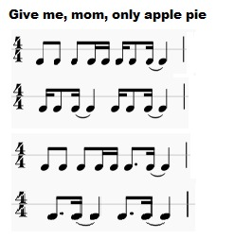
Вот, например, с какими интересными ритмическими рисунками дети познакомились в одной пьеске в 5 классе. Сначала тоже в виде диктанта.

Каждый такт повторяется несколько раз, поэтому дети успешно справились и с записью, и с последующим исполнением.
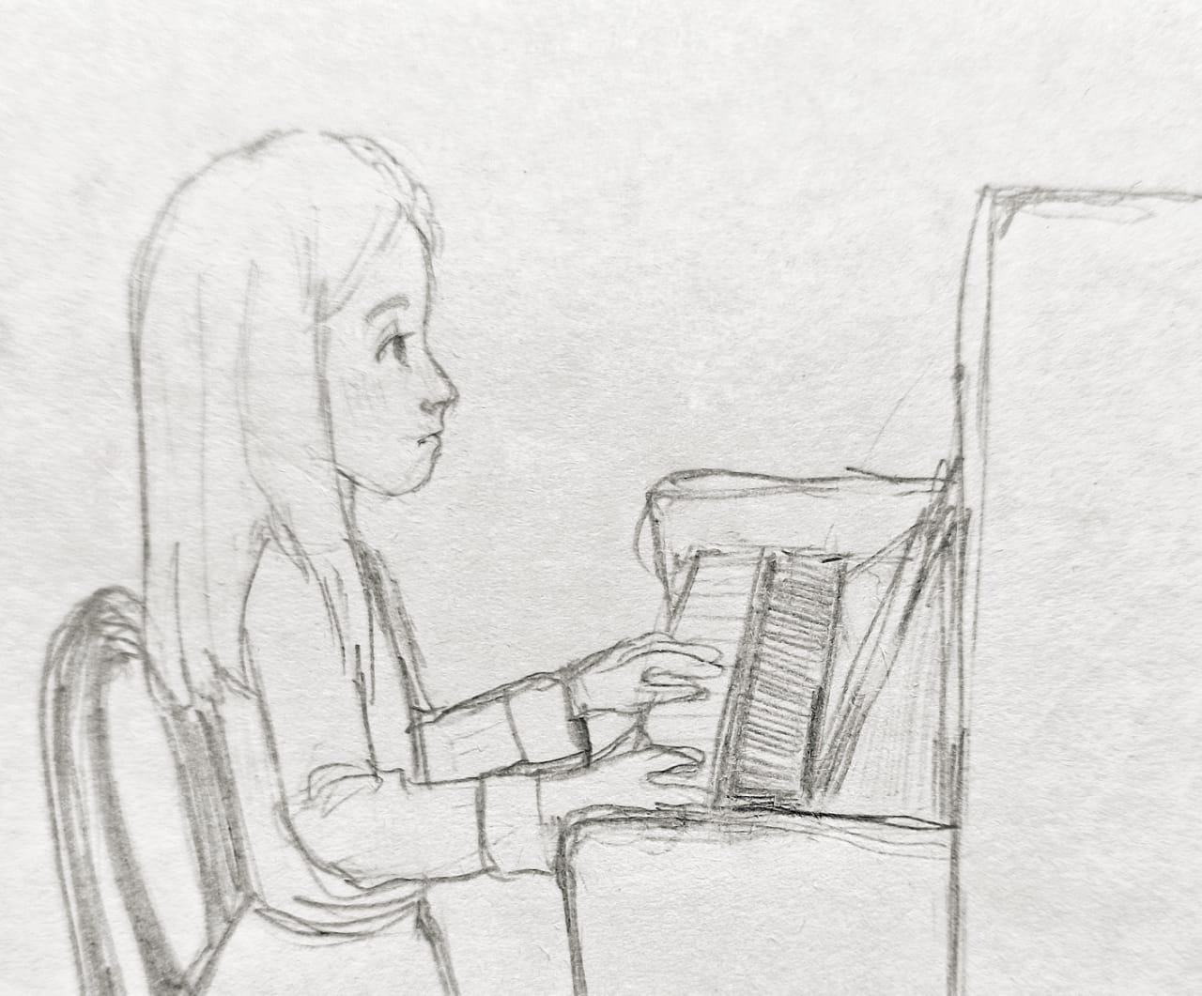
Переходим ко второму и самому приятному этапу - музицирование! Хочу сразу подчеркнуть, что это не та работа над произведением, которая ведется для подготовки к академическим концертам по специальности, когда произведения учатся на индивидуальных занятиях месяц или больше по 2 урока в неделю с преподавателем. Это произведения одного урока, или одной недели в условиях группы и самостоятельной работы за инструментом дома!!!!! И это самое ценное! Мы не прибегали к помощи ни одного преподавателя по инструменту. Дети все учили сами. Поэтому можно простить им какие-то погрешности в исполнении. К тому же, в одной группе занимаются учащиеся разных отделений, играющие на разных инструментах и с самыми разными способностями. Да и задачи были иные. Все произведения нужно было играть через неделю целиком и наизусть. Зато за месяц у них прибавилось по 4 пьесы в домашний репертуар.
Вот то самое первое произведение, которое и натолкнуло меня на мысль сделать диктант первым шагом к музицированию. Музыка очень удобная и полезная как для диктанта, так и для подбора. Здесь есть все, что хотелось: запоминающаяся мелодия, несколько интересных ритмов (пунктирный, триоль, междутактовая синкопа), понятная для объяснения гармония и удобное исполнение. Дети сразу полюбили ее. И через неделю была готова первая пьеска в репертуаре.

- «Дождь за окном» 1ч. - Филимонова Вероника 5класс (хоровое пение).
https://youtu.be/cxRsHGFlGqk

Если в 5 классе мы взяли только первую часть, то в 7-м уже всю, со средним разделом. Вот как она звучит целиком. Народники играют не только на фортепиано, наоборот, приветствуется исполнение на своих инструментах (баяне, аккордеоне)

- «Дождь за окном» - Богачев Арсений 7класс (аккордеон).
https://youtu.be/oh9F78Wzn4M

Вот, на мой взгляд, очень хороший вальсик. В нем и многократно повторяющиеся ритм (пунктирный и триоль), и секвенции и повторы в мелодии, и высокие ноты во 2 и 3 октавах, и даже элементы двухголосия, которые дети сразу отметили и тоже захотели записать и исполнить.

- «Вальс «С Днем Рождения»- Бурцева Варя 5класс (хоровое пение)
https://youtu.be/MVdF83OaymA

Очень полюбилась детям и чудесная миниатюрка с синкопами. С другим типом аккомпанемента они тоже справились.

- «Cive me, mom, only apple pie». Бурцева Варвара 5 класс (хоровое пение)
https://youtu.be/eGQOJPOj54I

В 7 классе дети уже смогли справиться с произведениями подлиннее и полиричнее, такие особенно любят юные девушки. В процессе работы мы рассмотрели несколько вариантов фактуры, чтобы была и в характере музыки и по силам. (Кстати, оказалось, что и мальчику-баянисту это произведение тоже приглянулось):

- «Песня Тишины»- Кирина Оксана 7класс (хоровое пение)
https://youtu.be/r9XRVKEss5g

Детям очень понравились эти красивые, мелодичные и образные пьесы. Они быстро учили их и с удовольствием играли. И тогда я предложила дополнительно поработать с этой музыкой, попробовать разные тембры и другие возможности своих инструментов дома. Как оказалось, эта музыка вполне подходит для первых в жизни детей аранжировок. Но условия самоизоляции подкорректировали ход и итоги работы. До перехода на дистанционное обучение мы не успели записать все, как планировали. В классе сняли только несколько пробных видео. Пришлось ребятам самостоятельно записывать в домашних условиях на камеры телефонов. Но те, у кого дома есть цифровые пианино или синтезаторы, сразу откликнулись. Оказалось, что до этого задания дети вообще не изучали возможности своих инструментов и не пользовались ими. И хотя возможности домашних инструментов оказались не слишком велики, все равно, у ребят (по словам родителей) это вызвало «творческий азарт». Они пробовали разные варианты и записали тот, который показался им наиболее удачным.

- «Вальс «Мотылек»- Щербина Виолетта 5класс (фортепиано)
https://youtu.be/pfu9jCbB5AA

- «Cive me, mom, only apple pie»-Болычев Иван 5класс(оркестровые инструменты - флейта)
https://youtu.be/DWCv1q9dr2g

- «Вечер вдвоем»- Громова Кристина 7класс (хоровое пение)
https://youtu.be/QriOssmA5p0

- «Осенний эскиз» -Околота Яна 7класс(фортепиано.)
https://youtu.be/te01jlj1Qto

Еще несколько вариантов аранжировок на синтезаторе предлагаю Вашему вниманию в формате mp3 в приложении к докладу.

Приложение №3 Аудиофайлы.
1).«Дождь за окном»- синтезатор. https://yadi.sk/d/TSS4LkCzPOmpbA
2).Вальс «С Днем Рождения»-синтезатор. https://yadi.sk/d/ohJ5_6tVnCK00A
3).«Cive me, mom, apple pie»- синтезатор (1вариант) https://yadi.sk/d/HcCeJKN1WZv7yA
4).«Cive me, mom, apple pie»- синтезатор (2вариант) https://yadi.sk/d/EBMbfz2tlzEeDA
5).»Волшебница осень» - синтезатор. https://yadi.sk/d/IRa7hP6QX4BAvQ

ссылка на аудиофайлы архивом: https://yadi.sk/d/u1KuNJSZFTWiWQ

Кто-то может сказать, зачем было так усложнять подбор по слуху? И из связки «Слышу - пишу - играю» логичнее и, может быть, правильнее (и уж точно быстрее!) было бы сделать процесс гораздо короче: «Слышу - играю». Но, к сожалению, такой короткий путь доступен далеко не всем учащимся. И, к тому же, осознанную работу музыканта с нотным текстом еще никто не отменял!

P/S. Как только закончилась четверть и у детей появилось свободное время, они стали рисовать иллюстрации к любимым пьескам.
Вот так диктант послужил посылом для активного музыкального и художественного творчества. Выражаю благодарность всем учащимся, названным выше, которые приняли участие в семинаре, а также Громовой Кристине, Гамаюновой Алине, Приходько Марии за помощь в художественном оформлении.

- «Дождь за окном»

- «Вальс «С Днем Рожденния»

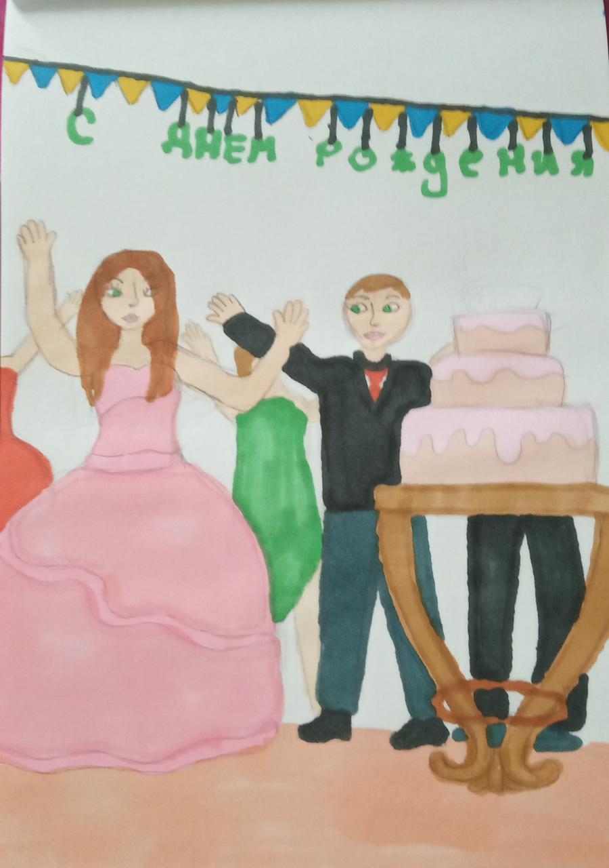

3.«Волшебница Осень»
